Dirección de Estado Abierto, Estudios y Evaluación
Ciudad de México, 29 de mayo de 2020

Conferencia de Prensa vespertina COVID19 Secretaría de Salud del Gobierno Federal
Fecha: | 29 de mayo de 2020. De 19:00 a 20:00 horas.
Fuente: | Secretaría de Salud. Comunicado Técnico Diario. Coronavirus en el Mundo (COVID19).
Estadísticas actualizadas en México: | Nivel Mundial:  - Total de casos confirmados: 5,701,337 (107,706 casos nuevos).  - Total de casos ocurridos los últimos 14 días: 1,362,510 (17,471 casos más que ayer).  - Tasa de letalidad: 6.3% (Se mantiene).  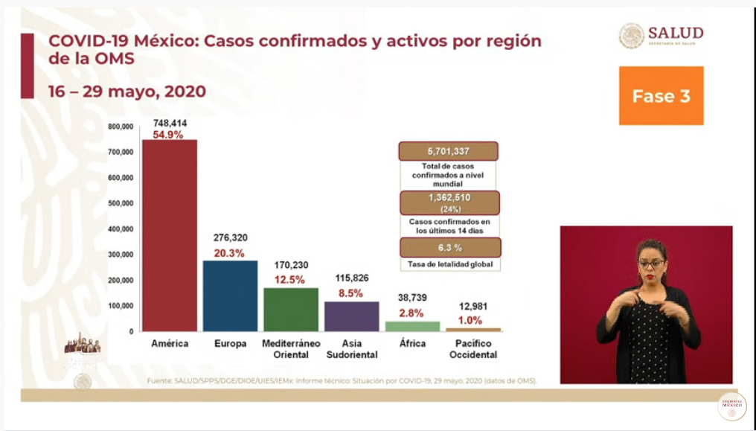  México:  - Total de casos confirmados: 84,627 (3,227 + que ayer).  - Total de personas sospechosas: 38,846 (2,715 + que ayer).  - Total de defunciones: 9,415 (371 + que ayer).  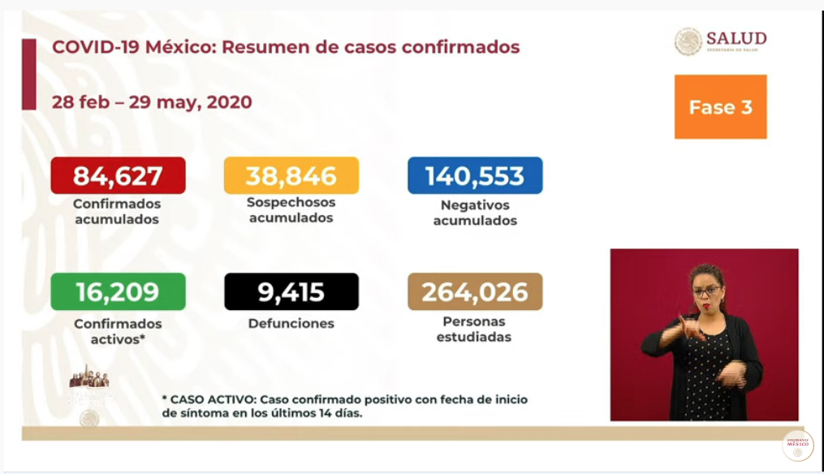  Ciudad de México:  - Casos confirmados acumulados 23,623 (925 + que ayer).  - Casos sospechosos 7,573 (340 + que ayer).  - Defunciones: 2,536 (109 - que ayer).  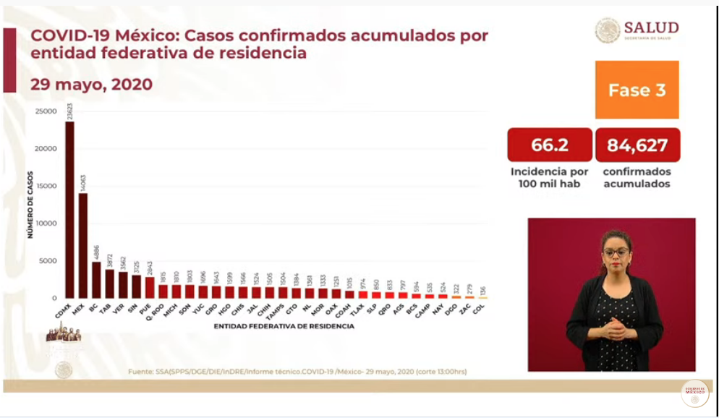  - En el mes de mayo, del 16 al 29, la incidencia es de 12.7 personas por cada 100 mil habitantes que han tenido o tienen COVID19 en el país.  - La zona metropolitana del Valle de México ha sido de manera constante, la que agrupa cerca de la mitad de los casos.  - No ha variado la tendencia de las defunciones por entidad federativa.  - La Ciudad de México es la zona que presenta mayor número de transmisiones del COVID19.  - Las defunciones seguirán sucediendo mientras la epidemia siga activa.  - Se recomienda que las personas, principalmente aquellas que tienen enfermedades crónicas y presenten alguna situación de comorbilidad, no se esperen a recibir atención médica y acudan de manera temprana a los centros de salud.  RED IRAG (Enfermedades respiratorias agudas graves):  - La red tiene 787 hospitales notificantes sobre la atención del COVID19 en todo el país, de los cuales 770 (98%) han notificado.  - En cuanto a la disponibilidad de camas hospitalarias, la Ciudad de México es la que reporta un 68% de ocupación de camas y un 31% de disponibilidad. A nivel nacional, la ocupación es del 40%.  - Respecto a la disponibilidad de camas de hospitalización con ventilador que atienden a pacientes en estado crítico, la Ciudad de México está en el cuarto lugar con una ocupación del 58%. A nivel nacional, la ocupación es del 36%, el Estado de Baja California es quien a la fecha tiene el mayor porcentaje de ocupación, siendo este del 71%.  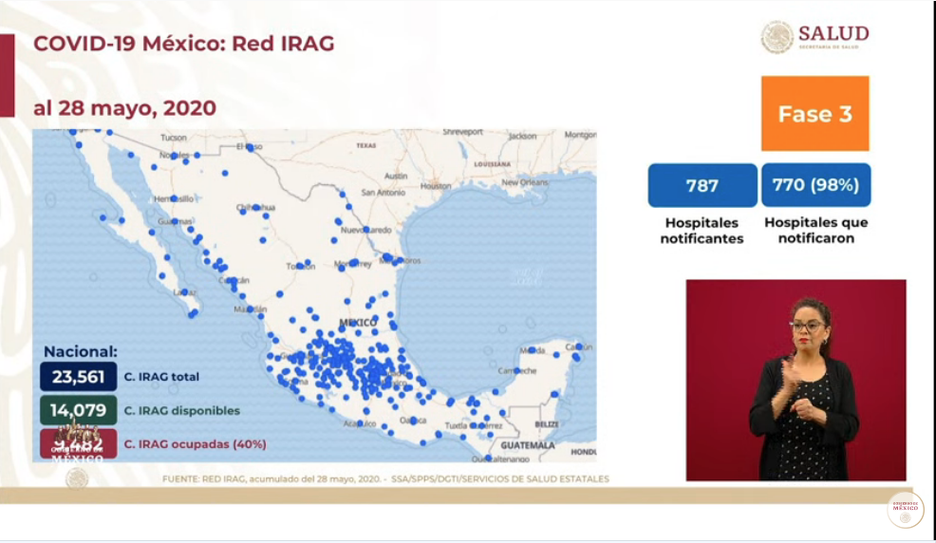  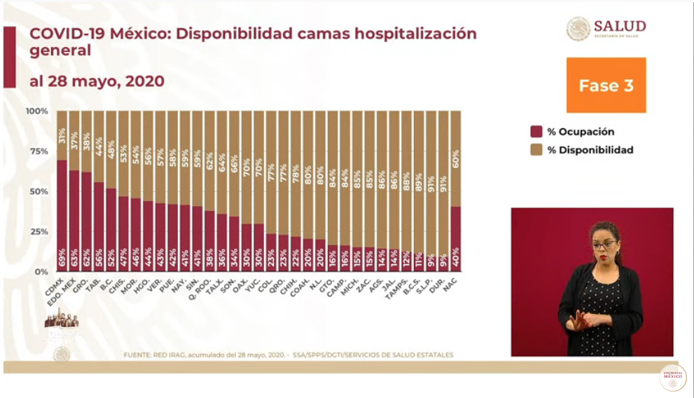
Anuncios destacados: | Nueva normalidad en el espacio laboral  - Se establece que debe existir un Sano Retorno, compuesto por tres principios:  - Seguro: no permitir que el regreso a las actividades se convierta en un riesgo.  - Saludable: Todo aquello que contribuya al bienestar, salud física, social y económica.  - Solidario: Todos tendrán que poner de su parte en todos los niveles de todo el país.  - Se habló de lineamientos técnicos de seguridad sanitaria para el retorno de actividades, en la plataforma nuevanormalidad.gob.mx, para el “Registro de la empresa”, una “Autoevaluación de Seguridad Sanitaria” y la “Validación por parte del IMSSS”.  Sesión de preguntas y respuestas:  - El COVID19 y la lactancia.  - No se transmite por esa vía, tras estudios previos en Asia, especialmente en ese tema, se puede descartar esa posibilidad.  - En estos tiempos las compañías productoras de formulas lácteas han tenido un alza en las ventas, todo esto por el miedo y malas campañas.  - Se tiene contemplado la realidad de falta de agua en algunas escuelas para la nueva normalidad.  - Se creó el programa “La escuela es nuestra”, donde se transfieren recursos a las escuelas para mejorar su infraestructura y equipamiento, existiendo ya 28,000 escuelas que han recibido la ayuda.  - Se estima que para la próxima semana se llegue a 47,000; se le dio prioridad a las zonas de alta marginación e indígenas.  - ¿Es recomendable adquirir arcos desifectantes?  - En el proceso de Autoevaluación de los Lineamientos Técnicos de Seguridad Sanitaria para las empresas, se habla de tapetes sanitizantes o alternativas similares, o en su caso protectores desechables de calzado, (el lineamiento no recomienda el uso de arcos desinfectantes).  - ¿En caso de no llevar a cavo los protocolos de Seguridad Sanitaria, las empresas recibirán algún tipo de sanción?  - Al momento de hacer la Autoevaluación, la empresa está bajo protesta de decir la verdad, aceptando las posibles inspecciones por parte del IMSS y de otras autoridades.  - La Secretaría del Trabajo tiene un techo presupuestal para hacer 5000 verificaciones, al igual que la COFEPRIS.  - En caso de incumplimiento de la empresa se procederá a la clausura, según el Acuerdo publicado en el Diario Oficia de la Federación (DOF) el día 14 de mayo.
Participó: | - Dr. Hugo López-Gatell Ramírez. Subsecretario de Prevención y Promoción de la Salud en la Secretaría de Salud.  - Esteban Moctezuma Barragán. Secretario de Educación Pública.  - Zoé Robledo Aburto. Director General del Instituto Mexicano del Seguro Social.

